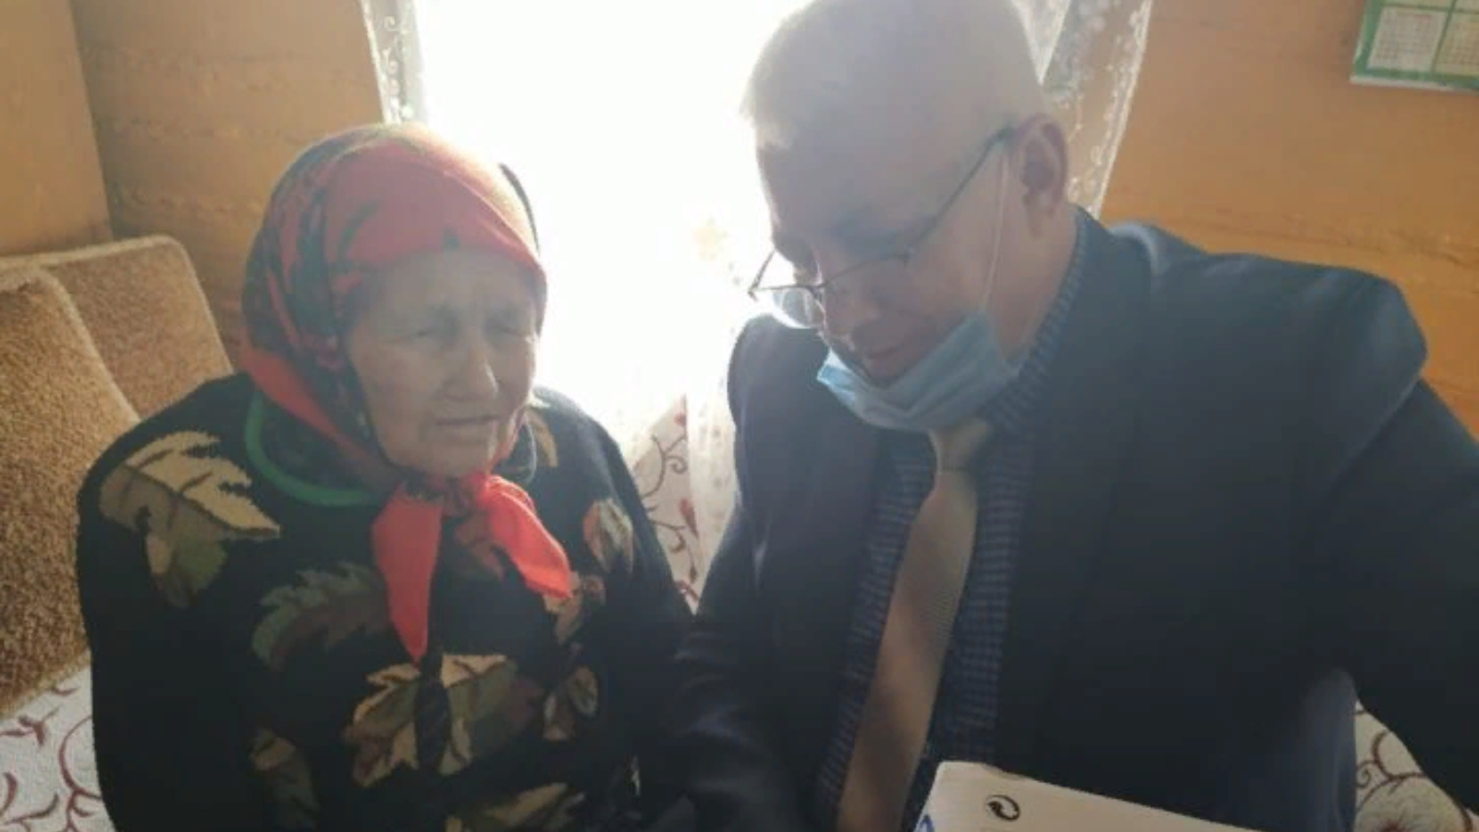
Егорова Александра Яковлевна, 10.01.1930 г.р. с Малый Убей, ул Набережная, д. 1 родилась в д. Новый Убей в семье крестьян, окончила 2 класса. В 24 года выщла замуж за Егорова Василия Яковлевича., родила 5 детей. Работала в Колхозе им. Чапаева телятницей, пасла овец. После войны ездила на лесоповал г. Молтов.

